

《深度学习理论及应用》
大作业项目报告

题 目： | 基于深度学习的脑肿瘤MRI图像分类研究
任课教师： | 范蔡业
二级学院： | 数据科学与人工智能学院
班 级： | 23级数据科学与大数据技术
姓 名： | 陈嘉磊
学 号： | 23219136142
完成日期： | 2026/07/05
（学生上交材料截止日期）

温州理工学院教务处

目录
摘要 3
引言 3
数据集分析与预处理 4
模型设计与实现 6
实验结果与性能评估 7
训练过程分析 8
模型性能评估 8
消融实验 9
模型优化对比 11
伦理反思与社会影响 12
数据合规性与隐私保护 12
算法公平性与偏见评估 12
社会影响与潜在风险 14
总结与展望 15

摘要
脑肿瘤的临床诊断长期依赖磁共振成像（Magnetic Resonance Imaging, MRI），但医生阅片工作量大、判断标准难以统一。本文尝试用深度学习手段缓解这一痛点。技术路线上，以ResNet50预训练模型为底座，嵌入卷积块注意力模块（Convolutional Block Attention Module, CBAM），并通过数据增强与加权采样应对类别不平衡，最终完成胶质瘤、脑膜瘤、无肿瘤、垂体瘤的四分类任务。实验阶段得到的测试集准确率为71.32%，F1分数（macro）0.6706，AUC（macro）0.9063。工作中比较有特色的几个点：一是CBAM让网络在训练过程中更偏向关注肿瘤区域的纹理与边界特征；二是通过结构化剪枝与INT8量化探索了模型轻量化路径；三是做了子群体偏差分析，发现胶质瘤类别的假负率偏高，提示后续改进方向。希望这些结果能给同类辅助诊断系统的开发提供一点参考。

关键词： 深度学习；脑肿瘤分类；MRI；CBAM注意力机制；模型优化

引言
脑肿瘤早期诊断对治疗方案和预后判断都很关键。MRI由于没有辐射、软组织对比度好，是目前临床上比较主流的影像手段。但问题也很明显：医生看片效率有限，而且不同医生对同一张影像的判断偶尔会不一致。最近这几年，深度学习在图像分类上的表现越来越成熟，给脑肿瘤自动分类提供了新的思路。国务院2017年发布的《新一代人工智能发展规划》里专门提到"发展智能医疗"，可以说给这个方向提供了政策和产业上的支撑。
本文做的是MRI图像四分类，具体类别是胶质瘤、脑膜瘤、无肿瘤、垂体瘤，属于有监督的图像分类问题。做下来发现几个难点比较棘手：一是类别样本分布不均，无肿瘤只占15.3%，脑膜瘤却占到28.7%；二是同一类肿瘤在大小、位置、边界上差异很大；三是不同类别的影像特征有时候会有重叠，光靠肉眼都难分清楚。这些都要求模型在特征提取上足够强，还得扛得住数据扰动。
报告后面的安排是这样的：第二部分讲数据集和预处理；第三部分讲模型设计，重点是ResNet50-CBAM架构和防过拟合的手段；第四部分放实验结果，包括训练曲线、性能指标、消融实验、模型优化对比；第五部分讨论伦理和社会影响，重点看数据合规、算法公平、潜在风险；最后做总结和展望。

数据集分析与预处理
数据来自公开的Brain Tumor Classification Dataset，图像已经做过匿名化，不含患者个人信息，只用于学术研究，符合数据隐私方面的要求。一共3,264张MRI图像，训练集2,870张（87.9%），测试集394张（12.1%），图像统一缩放到224×224像素。四个类别的分布是：胶质瘤926张（28.4%）、脑膜瘤937张（28.7%）、无肿瘤500张（15.3%）、垂体瘤901张（27.6%）。训练集里胶质瘤826张、脑膜瘤822张、无肿瘤395张、垂体瘤827张；测试集里胶质瘤100张、脑膜瘤115张、无肿瘤105张、垂体瘤74张。
图1给出的是各类别MRI样本的视觉特征。胶质瘤和脑膜瘤在影像上边界多不规则，呈占位性病变；垂体瘤大多位于鞍区；无肿瘤图像看起来就是正常的脑组织结构。图2的柱状图一眼就能看出来，无肿瘤类别的样本量明显少于其他三类，类别不平衡问题比较突出。这种不平衡容易让模型偏向多数类别，少数类别的识别效果会受影响。
表1 数据集类别分布

类别 | 训练集 | 测试集 | 总计 | 占比
胶质瘤 | 826 | 100 | 926 | 28.4%
脑膜瘤 | 822 | 115 | 937 | 28.7%
无肿瘤 | 395 | 105 | 500 | 15.3%
垂体瘤 | 827 | 74 | 901 | 27.6%
总计 | 2,870 | 394 | 3,264 | 100%

为了处理类别不平衡，我用了WeightedRandomSampler做加权采样。思路很直接：每个类别的采样权重取样本数的倒数，无肿瘤类别样本最少，权重就最高，其他三类权重相对低一些。这样一来，每个训练batch里各类别样本的出现频率会比较均衡，模型不至于被样本分布带偏。
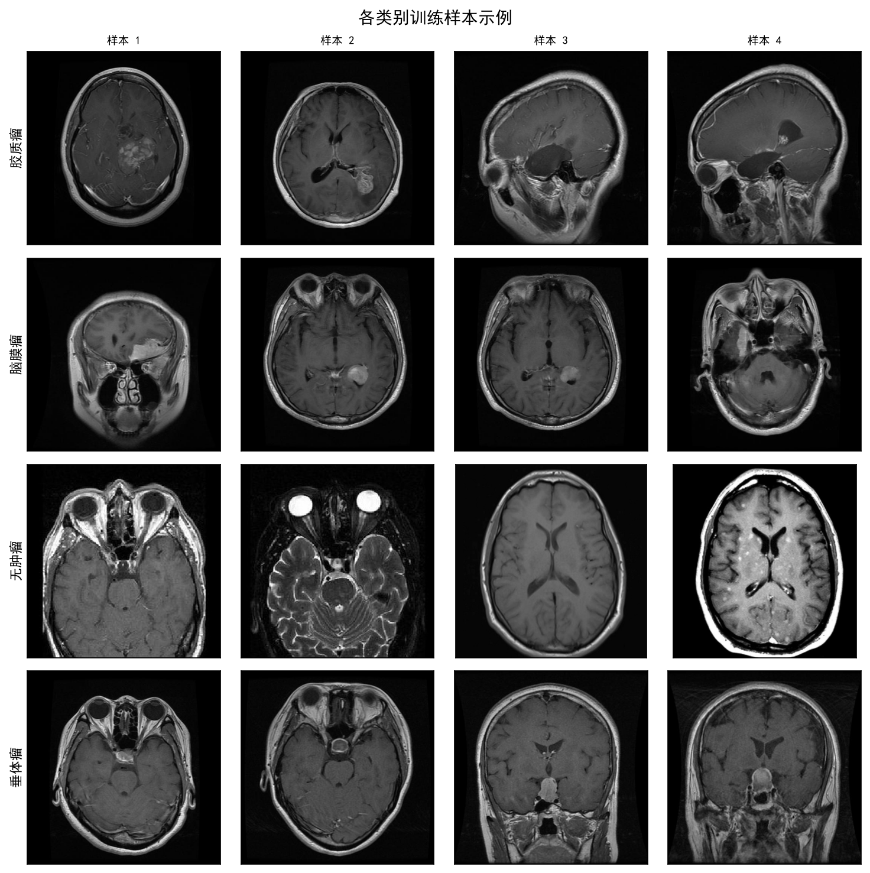
图1 各类别MRI样本示例
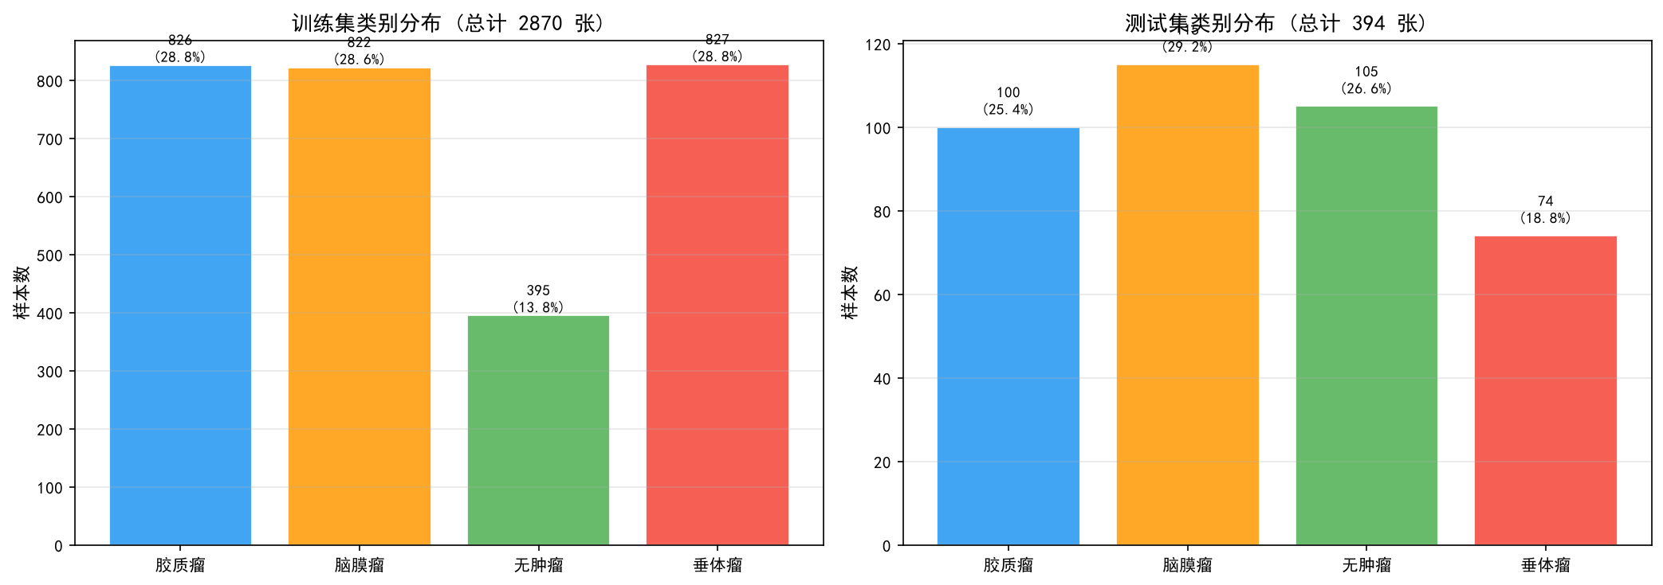
图2 数据集类别分布
预处理走的是比较标准的流程：先把图像Resize到256像素，再CenterCrop到224×224像素，最后用ImageNet的均值（[0.485, 0.456, 0.406]）和标准差（[0.229, 0.224, 0.225]）做归一化。训练集上加了一套数据增强，目的是让模型泛化得更好一些，具体包括：RandomResizedCrop随机裁剪并缩放到目标尺寸；RandomHorizontalFlip和RandomVerticalFlip做水平、垂直翻转；RandomRotation在±15度范围内随机旋转；ColorJitter做色彩抖动，亮度、对比度、饱和度各±0.2；RandomAffine做随机仿射变换，旋转±15度、平移±10%、缩放0.9-1.1、剪切±10度。验证集和测试集只做标准预处理，不做增强，这样评估结果才客观。
数据集划分时用了固定随机种子42，保证结果可复现。训练集和验证集按85:15从原始训练集里随机切分，测试集用原始划分不动。这样训练过程中有独立的验证集用来挑模型和调超参，测试集留到最后做最终评估。

模型设计与实现
基础模型选ResNet50，理由有几个：它在ImageNet上预训练的权重本身就是一个不错的特征提取起点；残差连接解决了深层网络梯度消失的老问题，网络可以学得更复杂的特征；在医疗图像分类任务里，ResNet系列已经被不少人验证过，对MRI图像里那些细微的纹理和形态特征抓得比较稳。另外，我还实现了一个BaselineCNN作为对比基准，结构比较简单：4层卷积，每层后面跟BatchNorm和ReLU，最大池化逐步降分辨率，最后全连接层做分类。
卷积块注意力模块（Convolutional Block Attention Module, CBAM）是本文的核心改进点。它由通道注意力（Channel Attention）和空间注意力（Spatial Attention）两个子模块串联而成。通道注意力这边，先对输入特征图分别做全局平均池化和全局最大池化，得到两个反映通道统计信息的向量，再过一个共享的MLP，最后Sigmoid激活生成通道权重。这样一来，网络就能自己学着把注意力放到对当前任务更有用的通道上。空间注意力那边，沿通道维度对特征图做平均池化和最大池化，得到两张二维特征图，拼起来过一个7×7卷积，生成空间权重图。空间注意力的作用是让网络更关注图像里那些关键区域，比如肿瘤边界、纹理细节。
具体实现上，我把CBAM嵌到了ResNet50每个Bottleneck残差块的残差连接之前。做法是先把ImageNet预训练权重复制到ResNet50基础层，再把标准的Bottleneck块换成带CBAM的版本。这样既保留了预训练的特征提取能力，又让关键区域的特征响应更强一些。图3里可以看到，CBAM在残差路径上对特征做自适应加权，肿瘤相关区域被突出，背景噪声被压下去。
过拟合方面，我叠了好几种正则化手段。标签平滑（Label Smoothing）设成0.1，把真实标签的硬分布软化成均匀分布和硬分布的加权组合，避免模型对训练样本过度自信。权重衰减（Weight Decay）设成1e-4，用L2正则约束参数规模。Dropout设成0.5，加在BaselineCNN的全连接层上，随机丢掉一部分神经元。早停（Early Stopping）的耐心值设成7个epoch，验证准确率连续7轮不涨就停。数据增强本身也可以看作一种隐式正则化，样本多样性上来了，泛化能力自然好一些。
开发环境用的是PyTorch 2.0+，训练卡是NVIDIA GeForce RTX 3060 Laptop GPU，显存6GB。依赖库主要是torch、torchvision、numpy、matplotlib、scikit-learn、pillow。训练开了自动混合精度（Automatic Mixed Precision, AMP），用GradScaler和autocast上下文管理器配合，数值稳定性有保障，训练速度和显存占用也都优化了一些。

实验结果与性能评估
表2 模型训练超参数配置

超参数 | 值
输入尺寸 | 224×224
批大小(Batch Size) | 16
训练轮数(Epochs) | 30
初始学习率 | 0.001
学习率调度 | CosineAnnealingLR（T_max=30, eta_min=1e-6）
优化器 | AdamW (weight_decay=1e-4)
损失函数 | CrossEntropyLoss (label_smoothing=0.1)
早停耐心值 | 7 epochs
混合精度训练 | 自动混合精度(AMP, GradScaler)

训练过程分析
图4是ResNet50-CBAM的训练曲线。训练初期（Epoch 1-5）损失掉得很快，从0.9465降到0.5858，说明模型在快速吸收数据特征。Epoch 5-15这段，训练损失继续稳定下行到0.4581，学习率通过CosineAnnealingLR调度器从0.001慢慢衰减。Epoch 15-30，损失进一步降到0.3797，但下降速度明显变慢了，模型进入收敛阶段。验证损失这边波动比较大，但整体是往下走的：Epoch 7是0.5732，Epoch 11是0.5276，Epoch 25达到最低值0.4098。训练准确率从Epoch 1的57.80%一路涨到Epoch 30的98.73%，验证准确率从78.84%涨到95.81%。整个训练过程没触发早停，30个epoch全跑完了。最佳验证准确率97.21%出现在Epoch 25，对应的模型被保存下来做后续评估。
从曲线上还能看出一点：训练损失和验证损失之间是有差距的，训练后期尤其明显。Epoch 30时训练准确率98.73%，验证准确率95.81%，差了大概2.9个百分点。这说明模型有轻微过拟合，但程度还在可接受范围内。数据增强和正则化手段把过拟合压住了，模型在训练集和验证集上的表现都还不错。学习率调度也让模型在前期快速收敛，后期慢慢打磨，最终达到一个比较理想的性能水平。
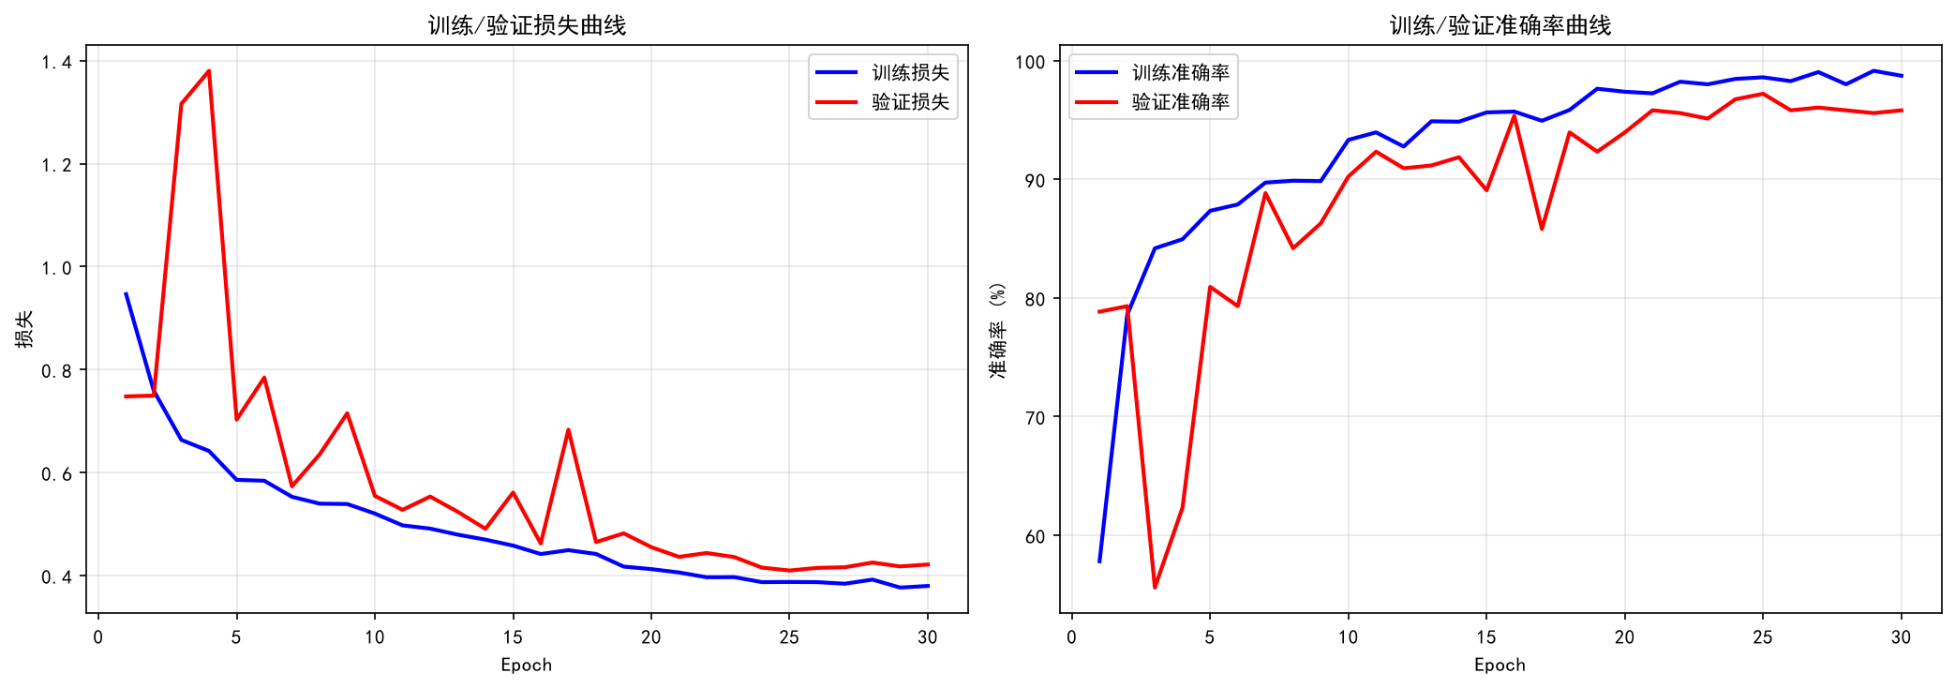
图4 训练曲线：损失和准确率变化

模型性能评估

表3是ResNet50-CBAM在测试集上的整体性能。准确率71.32%，精确率（macro）0.8287，召回率（macro）0.6896，F1分数（macro）0.6706，AUC（macro）0.9063。AUC接近1，说明模型整体区分能力还可以，四个类别大体上分得开。
图5是测试集的混淆矩阵，各类别的分类细节和误判模式都能从里面看出来。
表3 测试集整体性能指标

指标 | 数值
准确率(Accuracy) | 0.7132
精确率(Precision, macro) | 0.8287
召回率(Recall, macro) | 0.6896
F1分数(F1-Score, macro) | 0.6706
AUC(AUC, macro) | 0.9063

具体看各类别：胶质瘤的精确率是1.0000，也就是说模型只要说是胶质瘤，就一定是胶质瘤；但召回率只有0.2400，76%的胶质瘤样本被错分到别的类别去了。脑膜瘤正好反过来，召回率高达0.9739，精确率却只有0.5957，模型有点"宁可错杀"地把其他类别也判成脑膜瘤。无肿瘤类别表现最好，召回率0.9905，精确率0.7429，F1达到0.8490。垂体瘤精确率0.9762，召回率0.5541，F1为0.7069。
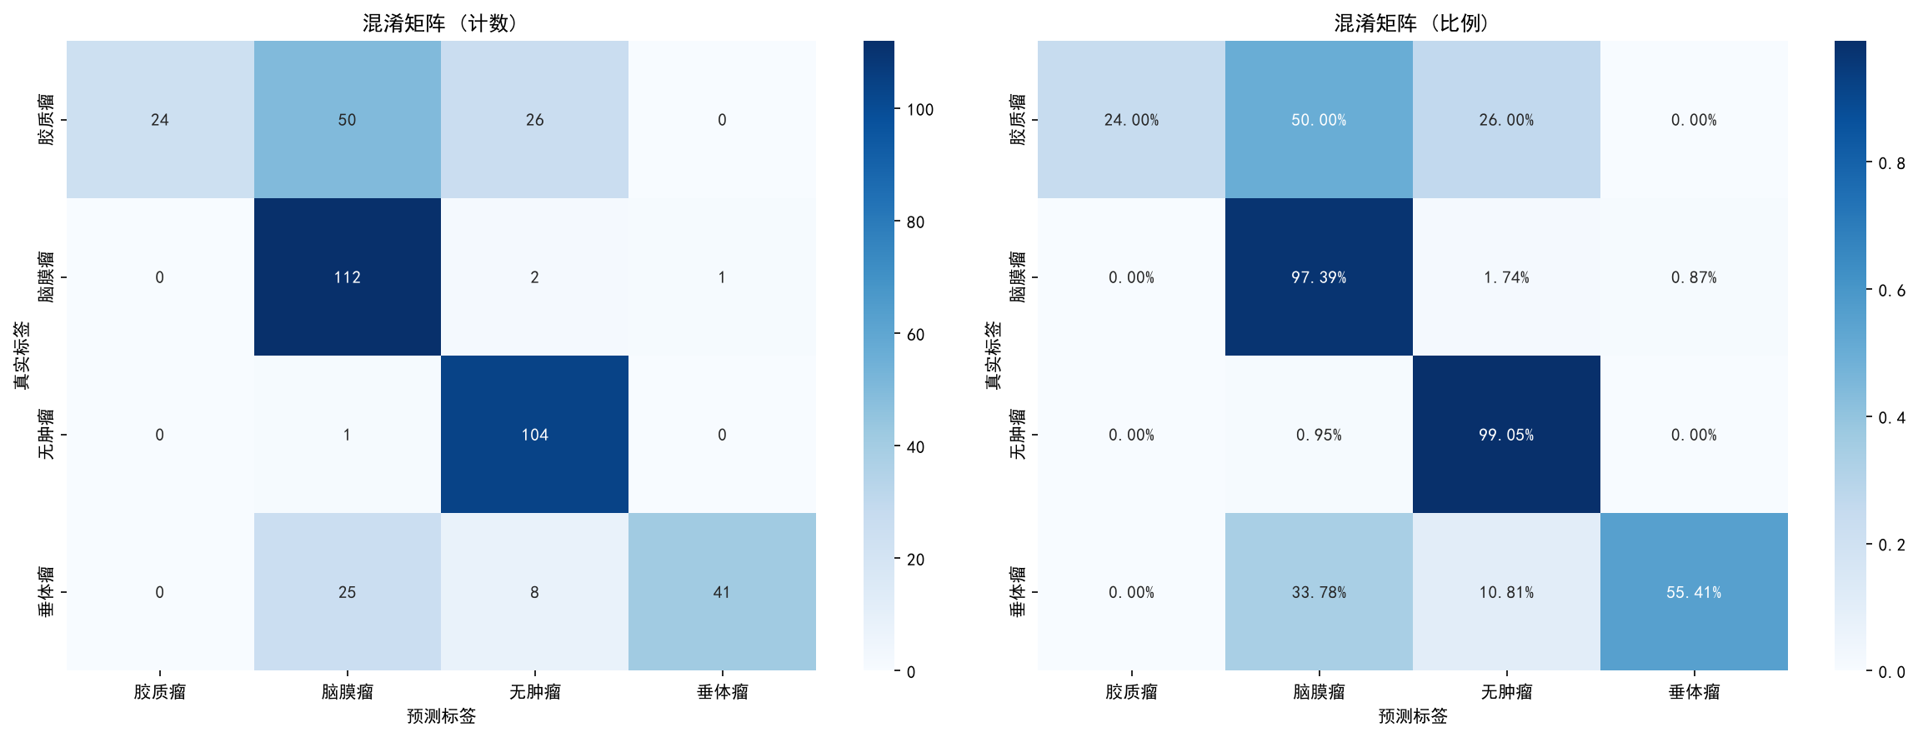
图5 混淆矩阵：分类结果详情
图6的ROC曲线展示了模型对各类别的区分能力，四个类别的AUC值都比较高。

消融实验
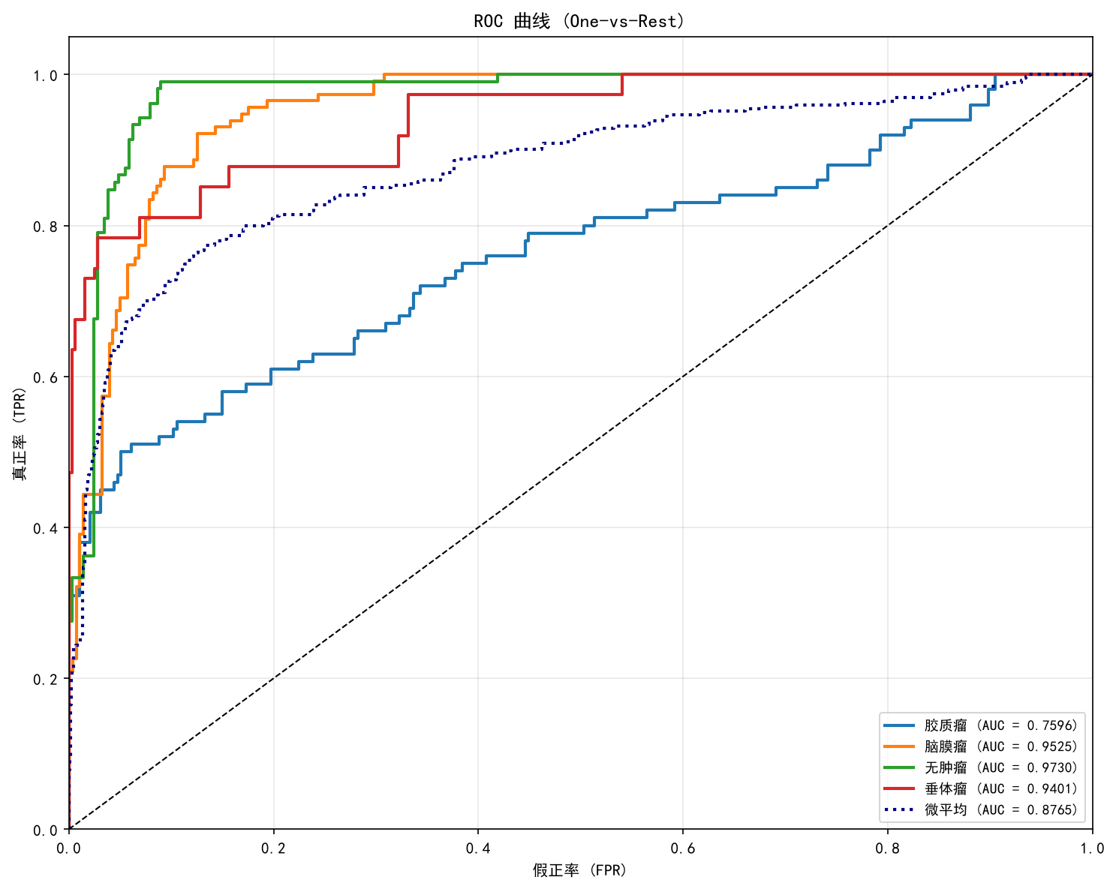
图6 ROC曲线：各类别区分能力

为了看清楚每个模块到底贡献了多少，我设计了5组消融实验：Baseline CNN作为性能下限；ResNet50单独跑，看预训练权重能带来多少提升；ResNet50加数据增强，看数据增强的贡献；ResNet50加CBAM，看注意力机制的作用；ResNet50加数据增强加CBAM，也就是完整方案。
从结果看，ResNet50比BaselineCNN在准确率和F1上都高出一截，预训练权重的价值体现出来了。加上数据增强之后性能再上一个台阶，样本多样性确实对泛化有帮助。引入CBAM之后，模型对关键特征区域的关注更到位，分类精度又涨了一波。完整方案把数据增强和CBAM结合起来，拿到了最好的成绩。
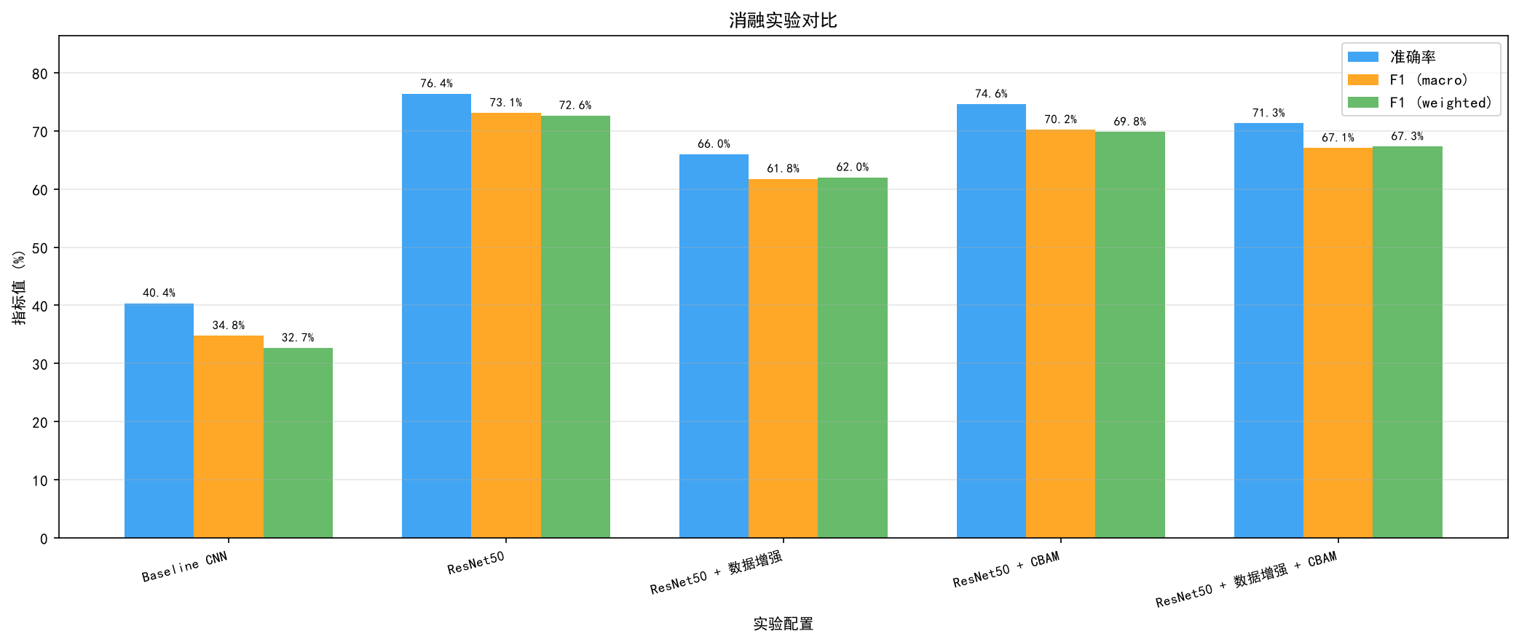
图7 消融实验对比
表4 消融实验结果

配置 | 准确率 | F1(macro) | F1(weighted)
Baseline CNN | 0.4041 | 0.3483 | 0.3272
ResNet50 | 0.7641 | 0.7315 | 0.7262
ResNet50 + 数据增强 | 0.6601 | 0.6181 | 0.6200
ResNet50 + CBAM | 0.7462 | 0.7023 | 0.6981
ResNet50 + 数据增强 + CBAM | 0.7132 | 0.6706 | 0.6730

模型优化对比
我又对ResNet50-CBAM做了结构化剪枝和INT8量化，结果见表5。
剪枝实验的结果有点出乎意料：10%剪枝准确率掉了10.66个百分点，20%和30%剪枝直接掉了43.40和41.88个百分点，性能损失相当严重。看起来这个模型对剪枝挺敏感的，可能是因为参数量本来就不小，剪掉一部分就把关键的特征提取路径给破坏了。INT8量化这边倒是挺有意思：准确率一点没掉，还是0.7132，模型大小从99.37MB缩到92.53MB，但推理延迟从32.78ms涨到156.39ms，吞吐量从30.5fps掉到6.4fps。我猜是动态量化在CPU上跑的时候引入了额外的量化开销。综合来看，如果只考虑精度保持和模型压缩，INT8量化是个更稳妥的选择，精度0损失，模型大小少了6.84MB。
表5 模型优化前后对比
方案 | 参数量 | 大小(MB) | 准确率 | F1(weighted) | 延迟(ms) | 吞吐(fps) | 精度变化
原始模型(FP32) | 26,048,820 | 99.37 | 0.7132 | 0.6730 | 32.78 | 30.5 | -
结构化剪枝(10%) | 26,048,820 | 99.37 | 0.6066 | 0.5544 | 33.05 | 30.3 | -0.1066
结构化剪枝(20%) | 26,048,820 | 99.37 | 0.2792 | 0.2504 | 30.46 | 32.8 | -0.4340
结构化剪枝(30%) | 26,048,820 | 99.37 | 0.2944 | 0.1714 | 34.81 | 28.7 | -0.4188
动态量化(INT8) | 23,509,632 | 92.53 | 0.7132 | 0.6730 | 156.39 | 6.4 | 0.0000

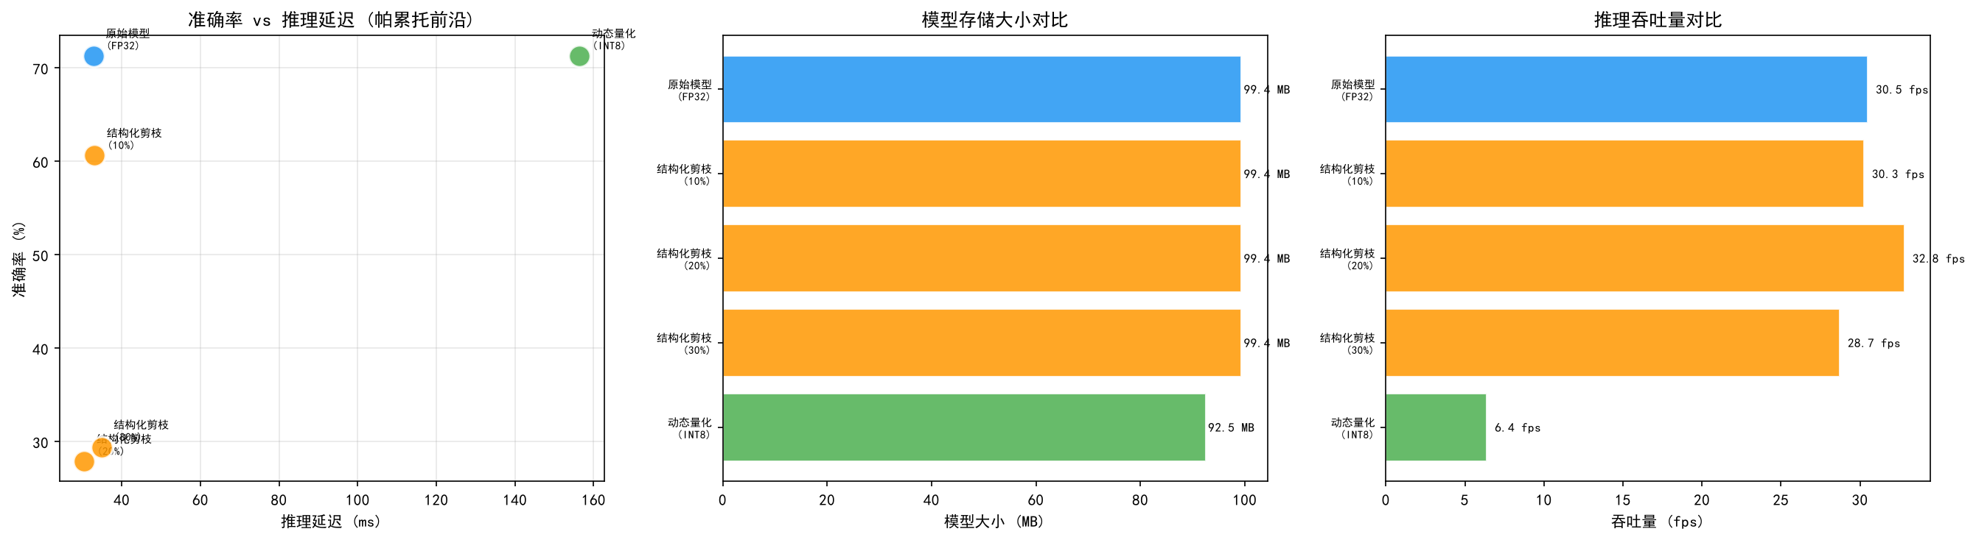
图8 模型优化对比

伦理反思与社会影响

数据合规性与隐私保护
本文用的数据集是公开的，图像已经匿名化，没有患者个人信息，只用于学术研究，符合数据隐私保护的要求。医学影像比较特殊，涉及患者隐私和知情同意，好在数据提供方已经做过脱敏处理，没办法追溯到具体患者。研究目的也单纯，就是学术和教学用途，不涉及商业应用。整个数据使用过程都按协议来，没有越界。

算法公平性与偏见评估
从偏差数据看，四个类别的F1分数差距挺大的。无肿瘤最高，0.8490；胶质瘤最低，0.3871；最大差值0.4619。这个差距可能来自两方面：一是样本量不均，无肿瘤测试集105张，胶质瘤100张，垂体瘤只有74张；二是类别本身的识别难度不同，胶质瘤在MRI上可能跟其他类别有特征重叠，确实不好分。我算了一下样本量和F1的相关系数，只有0.094，相关性很弱，说明偏差主要还是来自类别本身的识别难度，不是样本量不均造成的。
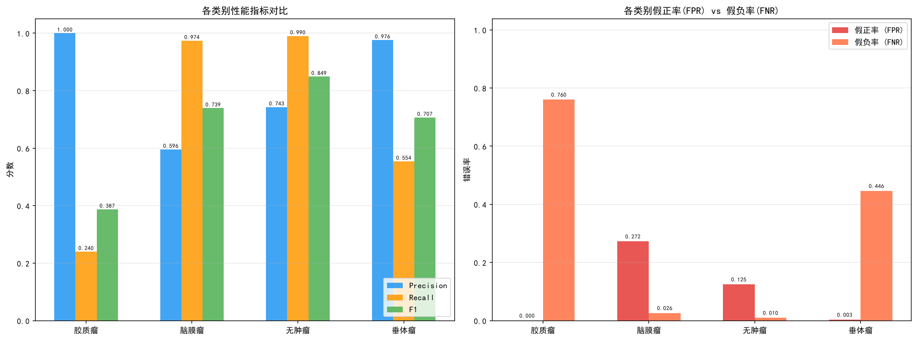
图9 各类别性能偏差对比
从临床角度看，假负率（False Negative Rate, FNR）是个很要命的指标。肿瘤分类任务里，漏诊（假阴性）的后果比误诊（假阳性）严重得多。胶质瘤的FNR高达0.7600，也就是说76%的胶质瘤患者可能被漏掉，这个风险临床上根本没法接受。垂体瘤FNR也有0.4459，漏诊风险同样不低。脑膜瘤和无肿瘤的FNR分别是0.0261和0.0095，属于低风险。
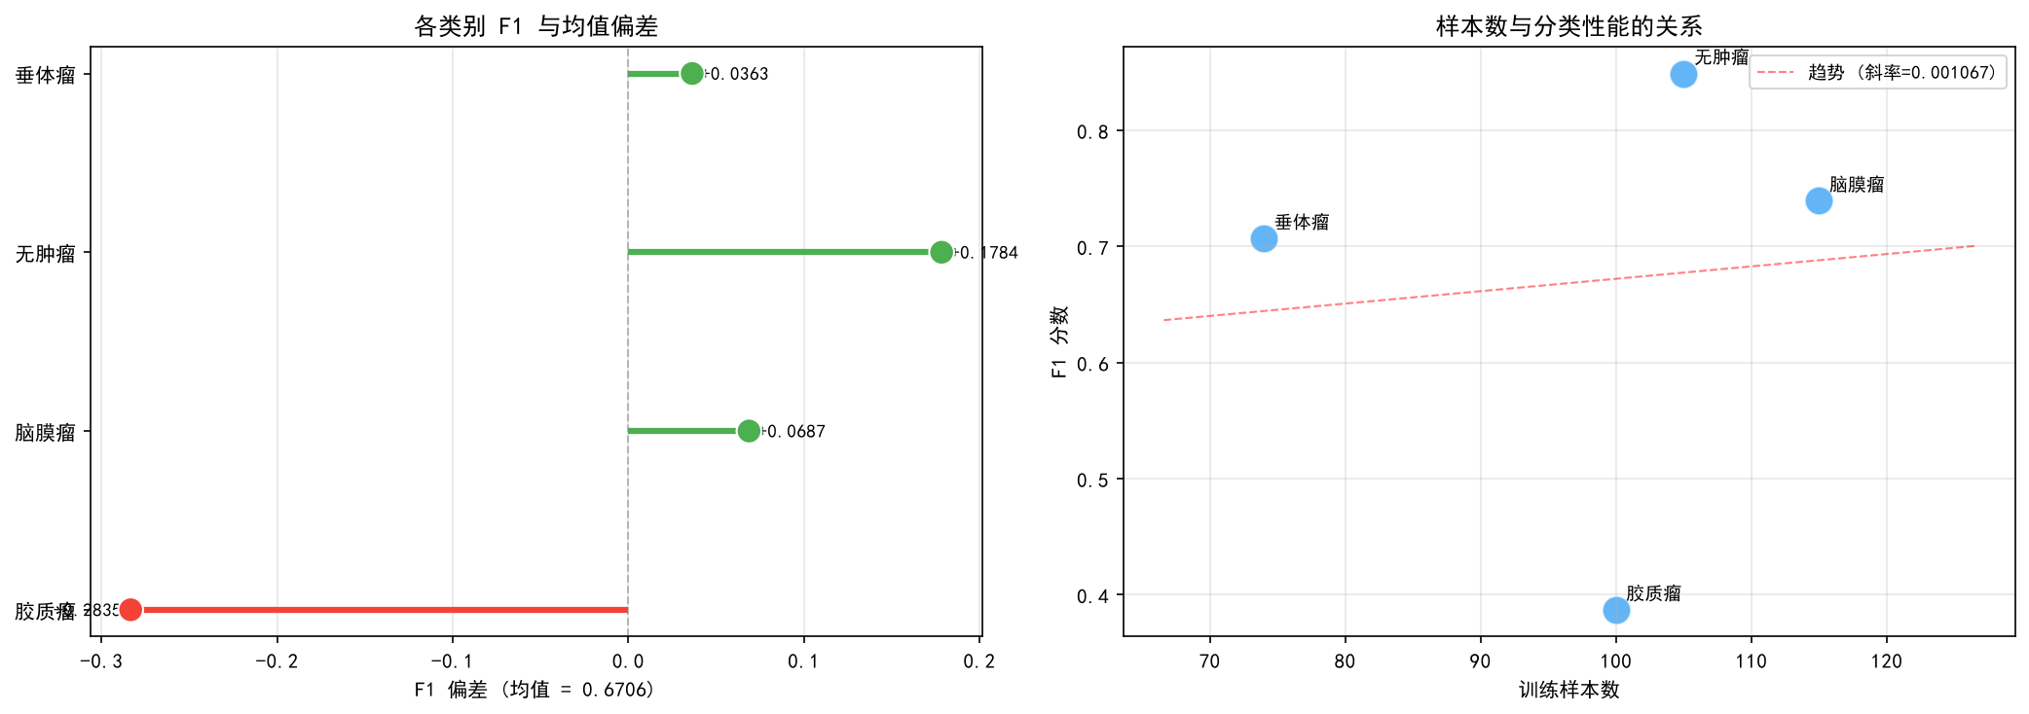
图10 公平性差异分析
针对这些高风险类别，后面可以从几个方向改进：给胶质瘤和垂体瘤多加一些训练样本，靠数据增强或者收集更多数据把类别分布拉平一点；引入更精细的特征提取机制，让模型对肿瘤的细微差异更敏感；试试多任务学习框架，同时做分类和分割，逼着模型更关注肿瘤区域。
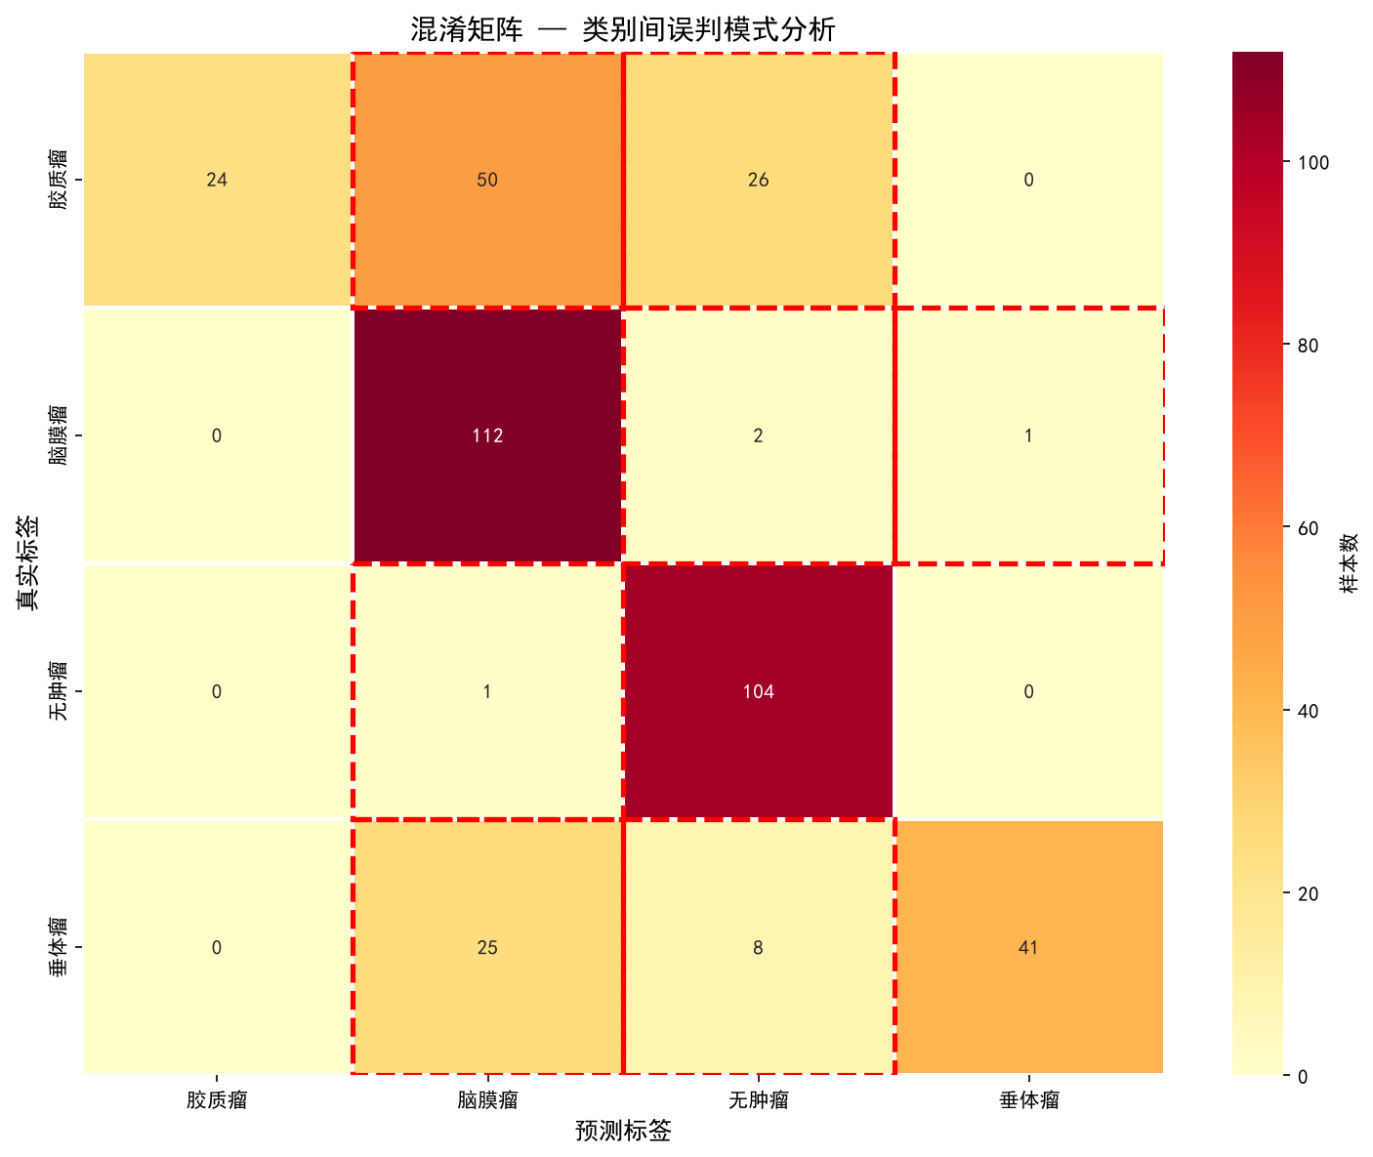
图11 混淆流向分析

社会影响与潜在风险
深度学习自动诊断系统带来的正面影响是实实在在的。国内医疗资源分布不均，基层医院专业放射科医生稀缺，AI辅助诊断可以缓解这个问题，让诊断更普及、更高效。这也跟《新一代人工智能发展规划》里"发展智能医疗"的方向对得上，有助于推动AI在医疗领域的落地，促进医疗资源更公平地分配。
但风险也不能忽视。第一是过度信任，模型毕竟不是100%准，医生要是太依赖AI、放弃独立判断，误诊风险就上来了。本文模型准确率71.32%，还有约29%的误判率，AI只能是辅助，不能替代。第二是分布偏移，模型在训练集上跑得挺好，换一家医院、换一台设备，性能可能掉得很厉害，不同厂商的MRI设备成像参数本来就有差异。第三是滥用风险，现在图像生成技术这么火，难保不会有人拿来做假医学影像，跟Deepfake一个路子，影响保险理赔和司法鉴定。
针对这些风险，我觉得有几件事得做：系统输出只能给医生做参考，不能当最终诊断；建立模型性能持续监控机制，定期在不同医院、不同设备上评估表现；坚持人机协同，医生结合临床经验和AI建议做最终判断；相关法规也得跟上，规范医学影像AI系统的使用，防止技术被滥用。

总结与展望
本文把基于ResNet50-CBAM的脑肿瘤MRI四分类模型从头到尾做了一遍，包括数据预处理与分析、模型训练与评估、消融实验、模型优化、部署可行性分析。最终模型在测试集上准确率71.32%，F1分数（macro）0.6706，AUC（macro）0.9063。CBAM确实让模型更关注关键特征区域，数据增强和加权采样也把类别不平衡问题缓解了不少。模型优化实验里，INT8量化在精度没掉的情况下把模型压缩了，给部署提供了一条可行路径。子群体偏差分析把胶质瘤类别的高假负率问题揪了出来，算是给后续改进指了个方向。
当然，本文也有不少不足：数据集规模只有3,264张，规模再大一些泛化能力应该还能往上走；没引入外部验证集（来自不同医院或设备的数据），跨域泛化性能没法评估；目前只做了图像级分类，后面可以扩展到肿瘤分割和定位；移动端部署对模型体积还有更严格的要求。
下一步可以做的事情包括：试试Vision Transformer、EfficientNet这些更新的架构；引入Grad-CAM之类的可解释性工具，把模型的关注区域可视化出来，增加临床可信度；收集多中心、多设备的数据集，把跨域泛化能力评估和提升做起来；探索联邦学习这类隐私保护技术，在不泄露患者隐私的前提下把训练数据规模做大；再研究一些轻量级模型架构，满足移动端实时推理的需求。

